Специальность: 23.02.03 «Техническое обслуживание и ремонт автомобильного транспорта»
Курс: 2. Группа: ТМ-189-1,2,3.
Дисциплина: МДК 01.01 Устройство автомобилей
Преподаватель: Тахтамиров Олег Борисович
Тема 6.3. Нормальные реакции дороги на колеса автомобиля
Схемы сил и реакций, действующих на автомобиль при неравномерном прямолинейном движении на подъем под углом к горизонтали, изображены на рис. 26.8. К ведущим колесам автомобиля приложена сила тяги P_{d}, приводящая его в движение. В общем случае движения сила сцепления Р_{сц} двух колес одной оси
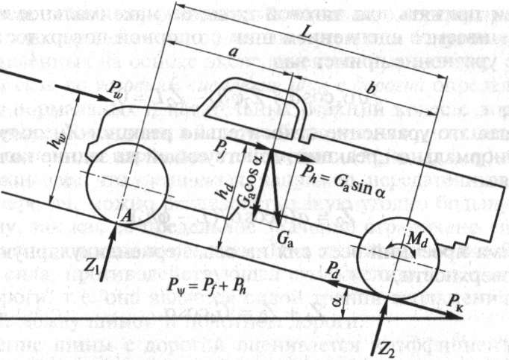
Рис. 26.8. Схема сил и реакций, действующих на автомобиль

пропорциональна нормальной реакции Z нa оба колеса. Это является непременным условием получения необходимой силы тяги и эффективного торможения:
Рсц = φ ● Z
где φ — коэффициент сцепления шин с дорогой.
Тогда условие движения автомобиля с одним ведущим мостом определяется зависимостью
P_{d} ≤ Z₂ (φ + f); если f= 0, то P_{d} ≤ φ ● Z₂

Во время движения автомобиля нормальные реакции Z\ и Zi на его колесах изменяются в зависимости от условий движения. Если пренебречь сопротивлением качению и считать, что точка приложения силы сопротивления воздуха Р_{ш} лежит на одной высоте с центром тяжести h_{w}~ h_{d}, в котором будем считать приложенными силу тяжести G_{a} и силу сопротивления разгону Р_{р} то можно составить следующие уравнения моментов всех сил относительно оси, проходящей через точку А опоры передних колес:
a G_{a}cosa + (P_{w} + P_{f}+ G_{a}sina)h_{d} - Z₂L = 0,
где L — база автомобиля.
Сумма проекций всех сил на плоскость дороги
Р_{w} + Pj + G_{a}sina = P_{d}.
Если принять для тяговой силы ее максимальное значение, ограничиваемое сцеплением шин с опорной поверхностью, то решая это уравнение относительно реакции Zi, получим значение нормальной реакции, действующей на задние колеса автомобиля:
Сумма проекций всех сил на ось, перпендикулярную к опорной поверхности,
Z₁ + Zq = Cr_{a}cosa,
откуда
Z₁ = G_{a}cosa – Z₂.
Подставляя вместо реакции Z₂ ее значение, получим значение нормальной реакции, действующей на передние колеса автомобиля:
Из формул для определения следует, что нормальные реакции на колесах движущегося автомобиля зависят от его конструктивных размеров (базы автомобиля L = а + b и координаты центра тяжести h_{d}), силы тяжести (7_{а}, крутизны преодолеваемого подъема или спуска. Процесс торможения автомобиля вызывает возрастание нагрузки на переднюю ось и уменьшение нагрузки на заднюю.
В статическом (неподвижном) состоянии автомобиля на горизонтальной плоскости дороги реакции на его колесах, имеем отношение значений реакций на передней Z, и задней Z осях автомобиля в общем случае движения к их значениям Z\ и Т_{г} для неподвижного автомобиля, стоящего на горизонтальной плоскости.
Отношение значений реакций на передней Z, и задней Z^ осях автомобиля в общем случае движения к их значениям Z\ и Т_{г} для неподвижного автомобиля, стоящего на горизонтальной плоскости, называется коэффициентом продольного перераспределения нагрузки.
Высота центра тяжести h_{d} и расстояние его от передней оси о, значения которых необходимы для определения значений нормальных реакций и коэффициентов продольного перераспределения нагрузки, определяются опытным путем или берутся из таблиц, составленных на основе экспериментальных данных.
Тяговая сила по условиям сцепления шин с дорогой определяется на основе нормальных и касательных реакций колес с дорогой. При рассмотрении силового баланса было принято, что величина силы тяги зависит от параметров автомобиля (М_{е}, г|_{т}, /_{к}, /₀, г_{к}). Однако это не означает, что увеличивая, например, передаточные числа коробки передач, можно реализовать какую угодно большую тяговую силу, так как ее предельное значение ограничено сцеплением шин с дорожным покрытием. Под силой сцепления Р_{сц} понимается сила, противодействующая скольжению колес относительно дороги, т.е. она является силой трения скольжения, возникающей между шиной и полотном дороги.
Сцепление шины с дорогой оценивается коэффициентом φ, который численно равен отношению наибольшей касательной реакции Р_{к} к реакции колес Z
φ = PJZ₂.
Для обеспечения движения автомобиля необходимо, чтобы тяговая сила P_{d} на ведущих колесах была меньше силы Р_{сп} сцепления колес с дорогой или равна ей, в противном случае колеса будут буксовать.
Безостановочное движение автомобиля возможно лишь в том случае, если тяговая сила на ведущих колесах не больше силы сцепления, но равна или больше суммы сил дорожного сопротивления и воздуха:
Если тяговая сила больше силы сцепления, то ведущие колеса пробуксовывают, а в том случае, если суммарная сила сопротивления движению больше силы тяги, останавливается двигатель.
Для переднеприводных автомобилей в формулу вместо Z₂ подставляют Z_{b} а для полноприводного автомобиля вместо Z₂ подставляют G_{a}cosa.
511
На коэффициент сцепления оказывают влияние рисунок протектора, степень изношенности шины, скорость движения автомобиля и давление колеса на дорогу, равное по абсолютной величине нормальной реакции Z_{b} Д. На дорогах с твердым покрытием коэффициент сцепления ср прежде всего зависит от трения между шиной и дорогой, которое определяется типом и состоянием дорожного покрытия. Для различного типа дорог он составляет: с асфальтобетонным покрытием — 0,4...0,7; цементобетонным — 0,5...0,8; грунтовым — 0,3...0,6; укатанным снежным — 0,2...0,3. Причем меньшее значение берется для мокрого состояния полотна дороги.

Список литературы:
- Пехальский А.П., Пехальский И.А. Устройство автомобилей. Учебник для студентов образовательных учреждений среднего профессионального образования – М. Издательский центр «Академия», 2015. – 521 с.
- Пузанков А.Г. Автомобили. Конструкция, теория и расчет. Учебник для студентов учреждений среднего профессионального образования. 2-е издание, переработанное – М. Издательский центр «Академия», 2013. – 544 с.
Электронные учебники:
- Стуканов В. А. Устройство автомобилей: Учебное пособие (Профессиональное образование). 2018
- Передерий В. П. Устройство автомобиля: Учебное пособие (Профессиональное образование). 2017

Контрольные вопросы
- Что такое коэффициент продольного перераспределения нагрузки?
- Что необходимо для обеспечения движения автомобиля?
- Чем определяется тяговая сила по условиям сцепления шин с дорогой?
- Укажите на кривой мощности скоростной характеристики точки, соответствующие различным режимам работы двигателя (по графику 1 РГР), и их отличительные особенности.
- Какие факторы влияют на коэффициент сцепления шин с дорогой и каковы его средние значения для дорог различных типов?
- От чего зависят нормальные реакции на колесах движущегося автомобиля?

Примечание:
Ответы сдать до 11 апреля на электронную почту Otakhtamirov@yandex.ru в виде фотографии ответов на поставленные вопросы по форме:
Номер вопроса – ответ в письменном виде, кратко, по существу (4-7 строк).

